

**大数据管理概论实验报告**

|  |  |
| --- | --- |
|  |  |
| 姓 名： | 瞿明睿 |
| 学 院： | 计算机科学与技术学院 |
| 专 业： | 计算机科学与技术 |
| 班 级： | CS2207 |
| 学 号： | U202215561 |
|  |  |

|  |  |
| --- | --- |
| 分数 |  |
| 教师签名 |  |

2025 年 1 月 6 日

**教师评分页**

|  |  |
| --- | --- |
| 子目标 | 子目标评分 |
| 1 |  |
| 2 |  |
| 3 |  |
|  |  |
|  |  |
|  |  |
|  |  |
| 总分 |  |

**目 录**

1 课程任务概述 1

2 MySQL for JSON 实验 2

2.1 任务要求 2

2.2 完成过程 2

2.3 任务小结 8

3 MongoDB 实验 9

3.1 任务要求 9

3.2 完成过程 9s

3.3 任务小结 13

4 Neo4j 实验 14

4.1 任务要求 14

4.2 完成过程 14

4.3 任务小结 17

5 课程总结 18

# 1 课程任务概述

本实验主要围绕大数据管理，涉及三种数据库的操作和修改包含MySQL、MongoDB和Neo4j三种数据库，让学生完成任务，理解不同数据库的特性、功能以及适用场景。

MySQL for JSON 实验关注的是MySQL数据库中对于JSON处理操作。在查询方面，要求运用多种函数，如JSON_EXTRACT、JSON_UNQUOTE、JSON_TYPE等，查询符合特定条件的数据，并进行排序、限制返回数量等操作。JSON增删包括新增键值对、修改属性值、插入新记录等复杂操作。JSON聚合通过JSON_OBJECTAGG和JSON_ARRAYAGG等函数实现。此外，实验还包含一些使用JSON实用函数进行条件判断、数据转换以及合并JSON文档等操作，对比查询执行计划和效率，探讨索引对查询性能的影响。

MongoDB 实验围绕 MongoDB 数据库展开，涵盖条件查询与执行计划分析、聚合操作以及MapReduce的运用。在条件查询部分需要使用多种查询操作符按照要求条件查询集合，使用skip、limit 等控制返回结果。聚合操作要求学生利用、project、$sort 等聚合管道操作符，实现诸如统计各州商店数量、计算平均打星、按条件分组统计等要求。MapReduce则要求自定义map和reduce函数，计算子集合集合中每个商店的平均得分，进一步拓展对 MongoDB 数据集合的处理运用方式。

Neo4j 实验针对的是图数据库的操作与应用。在查询主要使用MATCH语句结合各种条件进行查询，排序限制返回结果等操作。实验要求使用PROFILE查看执行计划，理解查询执行过程及性能优化方向。此外还需进行索引操作，包括创建索引以提升查询性能，反映索引对不同操作的影响，以及通过多关系联合查询和with语句实现复杂的关联查询，以及不同操作场景下的性能表现。

# 2 MySQL for JSON 实验

## 2.1 任务要求

在使用MySQL数据中，使用JSON函数进行复杂查询，如按州、城市、属性等条件筛选商户信息，并进行排序与结果限制，数据的增删改操作，包括新增、修改属性值、插入新记录并修改。利用聚合函数实现按州聚合商户信息及将用户的 tips 聚合成 JSON 数组。通过对比执行计划和效率，理解索引对查询性能的影响。

## 2.2 完成过程

### 2.2.1 1-a-5执行计划对比

任务描述：使用explain查看select * from user where user_info->'$.cool' > 200的执行计划,其中执行计划按JSON格式输出;并且实际执行一次该查询,请注意观察语句消耗的时间并与MongoDB的查询方式进行对比(MongoDB要执行此查询要求,相应的语句是什么?执行计划是怎样的?并给出查询效率对比).最后, 在MySQL中为user_info的字段加索引来优化提高查询效率, 对比一下MySQL加索引查询前后的查询效率, 分析加索引前后的执行计划.

分析：查询的代码语句较为简单，我们直接来进行比较

执行以下代码可获得以下结果

|  |
| --- |
| EXPLAIN FORMAT = JSON  SELECT * FROM user  WHERE JSON_EXTRACT(user_info, '$.cool') > 200; |
| {  "query_block": {  "select_id": 1,  "cost_info": {  "query_cost": "501899.80"  },  "table": {  "table_name": "user",  "access_type": "ALL",  "rows_examined_per_scan": 1842688,  "rows_produced_per_join": 1842688,  "filtered": "100.00",  "cost_info": {  "read_cost": "317631.00",  "eval_cost": "184268.80",  "prefix_cost": "501899.80",  "data_read_per_join": "210M"  },  "used_columns": [  "user_id",  "user_info"  ],  "attached_condition": "(json_extract(`test`.`user`.`user_info`,'$.cool') > 200)"  }  }  } |  26981 rows in set (34.20 sec) |

表2.1 执行计划查询

这里分析一下这里查询的执行计划，可以看到以下字段比较重要：

access_type = ALL：表明此查询进行了全表扫描，没有使用索引，因为我们并没有建立索引，所以需要遍历整个user表来查找满足条件的记录。

rows_examined_per_scan =1842688：表明在每次扫描表时需要检查的行数即整个user表的行数。因为没有索引可以快速定位满足条件的记录，所以需要逐一检查每一行。

rows_produced_per_join=1842688：表示连接操作产生的行数为 1503145 行，由于是全表扫描，所以所有行都被视为满足连接条件

filtere=100.00：在应用条件后，没有对行进行额外的过滤，所有扫描的行都需要进行json_extract函数计算来判断是否满足cool > 200的条件。

query_cost=501899.80：预估的查询成本，包括读取数据的成本和评估每行数据是否满足条件的成本。这么高的成本表明没有索引的情况下效率低。

那么我们对比一下mongo的查询，执行以下语句可以获得这样的结果

|  |
| --- |
| mongodb:  db.user.find({ "cool": { $gt: 200 } });  db.user.find({ "cool": { $gt: 200 } }).explain("executionStats"); |
| {  "queryPlanner" : {  "plannerVersion" : 1,  "namespace" : "yelp.user",  "indexFilterSet" : false,  "parsedQuery" : {  "cool" : {  "$gt" : 200  }  },  "winningPlan" : {  "stage" : "COLLSCAN",  "filter" : {  "cool" : {  "$gt" : 200  }  },  "direction" : "forward"  },  "rejectedPlans" : [ ]  },  "executionStats" : {  "executionSuccess" : true,  "nReturned" : 22923,  "executionTimeMillis" : 16430,  "totalKeysExamined" : 0,  "totalDocsExamined" : 1637141,  "executionStages" : {  "stage" : "COLLSCAN",  "filter" : {  "cool" : {  "$gt" : 200  }  },  "nReturned" : 22923,  "executionTimeMillisEstimate" : 12413,  "works" : 1637143,  "advanced" : 22923,  "needTime" : 1614219,  "needYield" : 0,  "saveState" : 1874,  "restoreState" : 1874,  "isEOF" : 1,  "direction" : "forward",  "docsExamined" : 1637141  }  },  "serverInfo" : {  "host" : "sanstoolow",  "port" : 27017,  "version" : "4.4.29",  "gitVersion" : "f4dda329a99811c707eb06d05ad023599f9be263"  },  "ok" : 1  } |

表2.2 mongo计划查询

这里再给出 mongo 的执行计划中的关键字段的分析如下

stage: 执行计划的阶段，这里是COLLSCAN，表示集合扫描，即MongoDB 扫描了整个集合来查找符合条件的文档。

nReturned: 返回的文档数量，这里是22923，表示有22923个文档符合查询条件。

executionTimeMillis: 查询执行的总时间，单位是毫秒，这里是16430 毫秒

totalKeysExamined: 扫描的索引键数量，这里是 0，表示没有使用索引。

totalDocsExamined: 扫描的文档数量，这里是1637141，表示MongoDB扫描了1637141个文档来找到符合条件的22923个文档。

executionTimeMillisEstimate: 执行时间的估计值，这里是 12413 毫秒

advanced: 传递给父阶段的文档数量，这里是 22923。

docsExamined: 扫描的文档数量，这里是 1637141。

最后我们在MySQL中加入user_info字段索引，此时我们再次看一下执行计划和查询的结果如下

|  |
| --- |
| ALTER TABLE user  ADD COLUMN cool INT GENERATED ALWAYS AS (CAST(JSON_UNQUOTE(JSON_EXTRACT(user_info, '$.cool')) AS UNSIGNED)) VIRTUAL;  CREATE INDEX idx_cool ON user (cool);  EXPLAIN FORMAT = JSON  SELECT * FROM user WHERE cool > 200; |
| {  "query_block": {  "select_id": 1,  "cost_info": {  "query_cost": "66483.79"  },  "table": {  "table_name": "user",  "access_type": "range",  "possible_keys": [  "idx_cool"  ],  "key": "idx_cool",  "used_key_parts": [  "cool"  ],  "key_length": "5",  "rows_examined_per_scan": 55674,  "rows_produced_per_join": 55674,  "filtered": "100.00",  "cost_info": {  "read_cost": "60916.39",  "eval_cost": "5567.40",  "prefix_cost": "66483.79",  "data_read_per_join": "6M"  },  "used_columns": [  "user_id",  "user_info",  "cool"  ],  "attached_condition": "(`test`.`user`.`cool` > 200)"  }  }  } |  26981 rows in set (17.78 sec) |

表2.3 mysql计划查询

这里再看一下关键字段

access_type: 访问类型，这里是 range，表示查询使用了索引范围扫描

possible_keys: 可能使用的索引列表，这里是 ["idx_cool"]，表示 MySQL 考虑使用 idx_cool 索引。

通过对比建立索引前后，数据库对于前后的cost的预测都小了很多，实际上的查询时间也少了很多。这里可以提及：使用虚拟列并加上了索引，无论是需要扫描的数目还是使用的时间都减少了很多

### 2.2.2 1-c-13 JSON和关系型表格转换

任务要求：查询被评论数前3的商户,使用JSON_TABLE()可以将json型数据转换为关系型表格, 请使用JSON_TABLE()将商户的name, HasTV, 和所有的attributes(不考虑顺序, 一个属性就对应一行, 对每个商户, 从1开始对这些时段递增编号), 最后按商户名字升序排序.

分析：这个问题可以用嵌套查询解决

首先需要查询business表中按review_count降序排序前三条记录，拿出被评论数前3的商户记录，然后这里需要将business_info字段的attributes字段展开成表格形式。也就是使用JSON_TABLE函数，每个属性变成单独的行，通过attribute_value字段给予属性值。最后更具要求我们得分为business_name和HasTV属性，计算attribute_value，最后使用business_name升序排序

|  |
| --- |
| SELECT  JSON_UNQUOTE(JSON_EXTRACT(business_info, '$.name')) AS business_name,  JSON_UNQUOTE(JSON_EXTRACT(business_info, '$.attributes.HasTV')) AS HasTV,  ROW_NUMBER() OVER (PARTITION BY JSON_UNQUOTE(JSON_EXTRACT(business_info, '$.name')) ORDER BY attr.attribute_value) AS num, attr.attribute_value  FROM (  SELECT  business_info  FROM business  ORDER BY JSON_EXTRACT(business_info, '$.review_count') DESC  LIMIT 3  ) AS t  JOIN JSON_TABLE(  t.business_info,  '$.attributes.*' COLUMNS (  attribute_value VARCHAR(255) PATH '$'  )  ) AS attr ON true  ORDER BY business_name ASC; |

表2.4 JSON和关系型表格转换

这里简单分析一下数据流向，在这里中间的部分为子查询，外层的查询的得到business_name，HasTV，并且使用对两者的独立编号，在形成表格的时候attribute_value VARCHAR(255) PATH '$'中的VARCHAR(255)指明数据类型，$指名数据就是$.attributes.

这里简单看一下结果，如下图2.1

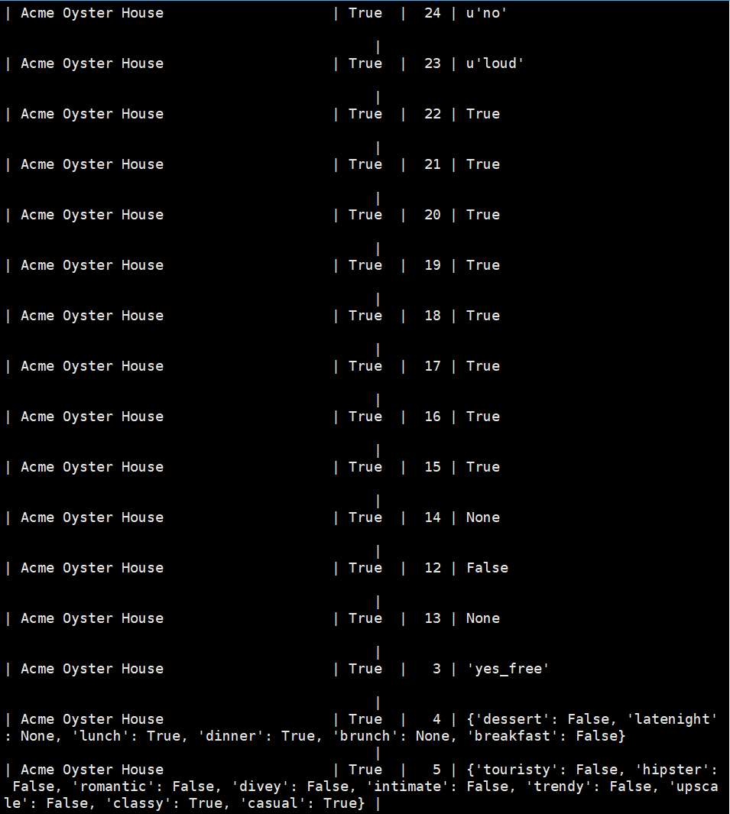

图2.1 结果缩略图

## 2.3 任务小结

Mysql对于json数据的支持还是比较重要的，其中很多操作相比传统的，之前有所了解的数据库查询还是很不一样的，有结构的数据还是会更有操作性，内容上更丰富

# 3 MongoDB 实验

## 3.1 任务要求

运用多种查询操作符进行条件查询，结合skip、limit控制结果返回。

利用聚合管道操作符实现统计、计算平均值、分组统计等聚合操作。

运用MapReduce计算子集合中商店的平均得分

## 3.2 完成过程

### 3.2.1 2-a-9 查询优化

任务：用explain看db.business.find({business_id: "5JucpCfHZltJh5r1JabjDg"})的执行计划，了解该查询的执行计划及查询执行时间，并给出物理优化手段，以提高查询性能，通过优化前后的性能对比展现优化程度。

分析：我们先查询执行计划，建立索引后在查询一次执行计划比较即可

|  |
| --- |
| db.business.find({business_id:"5JucpCfHZltJh5r1JabjDg" }).explain("executionStats") |
| {  "queryPlanner" : {  "plannerVersion" : 1,  "namespace" : "yelp.business",  "indexFilterSet" : false,  "parsedQuery" : {  "business_id" : {  "$eq" : "5JucpCfHZltJh5r1JabjDg"  }  },  },  "executionStats" : {  "nReturned" : 1,  "executionTimeMillis" : 567,  "totalDocsExamined" : 192609,  "executionStages" : {  "stage" : "COLLSCAN",  "filter" : {  "business_id" : {  "$eq" : "5JucpCfHZltJh5r1JabjDg"  }  },  "nReturned" : 1,  "executionTimeMillisEstimate" : 125,  "works" : 192611,  "advanced" : 1,  "needTime" : 192609,  "docsExamined" : 192609  }  },  } |
| db.business.createIndex({ business_id: 1 })  db.business.find({business_id:"5JucpCfHZltJh5r1JabjDg" }).explain("executionStats") |
| {  "executionStats" : {  "executionSuccess" : true,  "nReturned" : 1,  "executionTimeMillis" : 2,  "totalKeysExamined" : 1,  "totalDocsExamined" : 1,  "executionStages" : {  "stage" : "FETCH",  "nReturned" : 1,  "executionTimeMillisEstimate" : 0,  "inputStage" : {  "stage" : "IXSCAN",  "nReturned" : 1,  "executionTimeMillisEstimate" : 0,  "works" : 2,  "advanced" : 1,  "isEOF" : 1,  "keyPattern" : {  "business_id" : 1  },  "indexName" : "business_id_1",  "isMultiKey" : false,  "multiKeyPaths" : {  "business_id" : [ ]  },  "indexVersion" : 2,  "direction" : "forward",  "indexBounds" : {  "business_id" : [  "[\"5JucpCfHZltJh5r1JabjDg\", \"5JucpCfHZltJh5r1JabjDg\"]"  ]  },  "keysExamined" : 1,  "seeks" : 1,  }  }  },  } |

表3.1 执行结果（精简）

在未创建索引的情况下，执行计划显示为COLLSCAN全集合扫描。这意味着需要遍历整个business集合中的所有文档，逐一检查business_id字段是否与指定值匹配。全集合扫描读取大量不必要的数据，导致查询执行时间较长。

db.business.createIndex({business_id: 1})创建business_id字段的升序索引。用过查看执行计划，会发现查询使用了IndexScan即索引，直接通过索引定位到business_id为"5JucpCfHZltJh5r1JabjDg"的文档。同时扫描文档数nReturned显著减少，从全集合扫描时的大量文档减少到仅1个。

### 3.2.2 2-b-13 地图索引

任务：在business表中, 查询距离商家smkZUv_IeYYj_BA6-Po7oQ(business_ id) 2公里以内的所有商家, 返回商家名字, 地址和星级, 按照星级降序排序, 限制返回20条.

分析：建立一个关于位置的索引寻找

|  |
| --- |
| db.business.createIndex({ loc: "2dsphere" });  let targetBusiness;  targetBusiness = db.business.findOne({ business_id: "smkZUv_IeYYj_BA6-Po7oQ" });  if (!targetBusiness) {  print("Target business not found");  } else {    let targetCoordinates = targetBusiness.loc.coordinate    db.business.find({  loc: {  $nearSphere: {  $geometry: {  type: "Point",  coordinates: targetCoordinates  },  $maxDistance: 2000  }  }  }, {  _id: 0,  name: 1,  address: 1,  stars: 1  }).sort({ stars: -1 }).limit(20).forEach(printjson);  } |

表3.2空间索引建立

使用db.business.createIndex({loc: "2dsphere"})创建loc字段的2dsphere索引。获取商家坐标，执行地理空间查询。

db.business.find({loc: {$nearSphere: {$geometry: {type: "Point", coordinates: targetCoordinates}, $maxDistance: 2000}}}, {_id: 0, name: 1, address: 1, stars: 1}).sort({stars: -1}).limit(20).forEach(printjson)进行地理空间查询。$nearSphere操作符用于查找距离指定点距离的文档，$geometry指定查询的坐标点类型为Point并传入目标商家坐标，$maxDistance设定最大距离为 2000 米。

这里强调一下2dsphere索引，它是索引，所以可以快速定位到与给定地理坐标点在一定距离范围内的文档，避免全表扫描，同时还有没用到的功能，比如：判断点是否在多边形内、计算两个地理区域的交集。

### 3.2.3 2-c-15 MapReduce使用

任务描述：使用map reduce计算Subreview集合中每个商店的平均得分, (不要直接使用聚合函数), 输出为一个集合Map_Reduce, 其中应该包括business_id以及values{count(打分次数), sum_stars(总的打分), avg_stars(平均打分)}, 最后查询Map_Reduce, 返回前20条数据.

分析：

|  |
| --- |
| //Map函数  var mapfunc = function() {  emit(this.business_id, {  count: 1,  sum_stars: this.stars  });  };  //Reduce函数  var reducefunc = function(key, values) {  var result = { count: 0, sum_stars: 0 };  values.forEach(function(value) {  result.count += value.count;  result.sum_stars += value.sum_stars;  });  result.avg_stars = result.sum_stars / result.count;  return result;  };  //MapReduce应用两个函数  db.Subreview.mapReduce(  mapfunc,  reducefunc,  {out: "Map_Reduce"}  );  //查询  db.Map_Reduce.find().limit(20).pretty(); |

表3.3 MapReduce

Map：emit逻辑是传入值返回一个键值对并输出，这里就是Subreview集合中的每个文档转换为一个键值对{business_id，（sum_stars和count）}比如这里假设有三个对A，B和C评价的记录，经过MAP之后形成(A, {count: 1, sum_stars: stars })、(B, {count: 1, sum_stars: stars })、(C, {count: 1, sum_stars: stars })。

Reduce：接收相同business_id的多个值对象。通过累加键值对第二个对象中的count和stars值最后取平均得到平均打分avg_stars，具体评论数目count最后都是一个键值对形式保存下来了。最终返回结果对象将作为聚合结果，包含了每个商店的打分次数、总打分和平均打分信息。

执行 MapReduce 操作，将结果输出到名为Map_Reduce的集合中。最后使用db.Map_Reduce.find().limit(20).pretty();查询Map_Reduce集合

## 3.3 任务小结

Mongo的逻辑和mysql完全不一样，这种类似于js的语法让人眼前一新，但是这也让查询可以更加复杂，能做的事情更多了。就比如最后MapReduce函数的实现，就是对于mongo的灵活性的体现。

# 4 Neo4j 实验

## 4.1 任务要求

运用 MATCH 语句结合条件进行查询，掌握排序与结果限制操作。

通过 PROFILE 查看执行计划，优化查询性能。

进行索引操作，观察其对各种操作的影响。

利用多关系联合查询和 with 语句实现复杂关联查询。

## 4.2 完成过程

### 4.2.1 3-10 查询关系边

任务描述：查询userid为d7D4dYzF6THtOx9imf-wPw的用户的朋友（直接相邻）分别有多少位朋友(考察：使用with传递查询结果到后续的处理), 返回前20条数据.

分析：查询节点id == d7D4dYzF6THtOx9imf-wPw，cha训导这样的用户节点之后，我们再次分析一下这样的用户的朋友的朋友有多少个。

|  |
| --- |
| MATCH (u:UserNode {userid: 'd7D4dYzF6THtOx9imf-wPw'})-[:HasFriend]-> (f:UserNode)  WITH f.name AS fname, size((f)-[:HasFriend]->()) AS fofCount  RETURN fname, fofCount  LIMIT 20  //Started streaming 20 records after 1 ms and completed after 36 ms.  MATCH (u:UserNode {userid: 'd7D4dYzF6THtOx9imf-wPw'})-[:HasFriend]-> (f:UserNode)  WITH f, f.name AS friend_name  MATCH (f)-[:HasFriend]->(fof:UserNode)//不用size方法，就得再做一次match  WITH f.userid AS uid , friend_name, COUNT(fof) AS numberOfFoFs  RETURN friend_name, numberOfFoFs  LIMIT 20  //Started streaming 20 records after 1 ms and completed after 4042 ms. |

表4.1 查询两种思路

这里描述两个问题：

1.思路问题：这两段代码都可以查询到结果，且肯定是一样的，但是这两段代码使用了不一样的思路，第一段代码使用size()函数，统计列表中元素的数量。第二段代码则是通过用户节点得到第一组朋友节点后，再次查询朋友节点并统计。

2.效率问题：显然通过在代码尾巴的注释可以了解到，这里的执行结果第一个思路速度大大快于第二个思路，原因在于size()的执行效果等于在执行完成后，统计了朋友节点的满足(f)-[:HasFriend]->()统计模板的边的数量，这样就不用就列表朋友节点的朋友节点具体有多少个，从而大大提升了查询效率，从第二个查询结果来看，就是慢了很多，相当于再次做了n次（n应该是第一次查询得到的节点数目）第一遍查询，效率很低。

### 4.2.2 3-17 多关系查询和查询优化

任务描述：查询与用户user1（`userid: 4i4lyXBigT2HShIjw7TbDw`) 不是朋友关系的用户中和user1评价过相同的商家的用户, 返回用户名、共同评价的商家的数量, 按照评价数量降序排序, 查看该查询计划, 并尝试根据查询计划优化。

分析：

|  |
| --- |
| MATCH (user1:UserNode {userid: '4i4lyXBigT2HShIjw7TbDw'})-[:Review]-> (r1:ReviewNode)-[:Reviewed]->(b:BusinessNode)  MATCH (user2:UserNode)-[:Review]->(r2:ReviewNode)-[:Reviewed]->(b)  WHERE NOT (user1)-[:HasFriend]->(user2) AND user1 <> user2 //AI：：条件确保找到的`user2`与`user1`不是朋友关系且不是`user1`本身  WITH user1.name AS user1_name, user2.name AS user2_name, COUNT(DISTINCT b) AS sum  ORDER BY sum DESC  LIMIT 10  RETURN user1_name, user2_name, sum  //Started streaming 10 records after 2 ms and completed after 18101 ms.  //索引  CREATE INDEX FOR (u:UserNode) ON (u.userid);  //Added 1 index, completed after 41 ms.  PROFILE  MATCH (user1:UserNode {userid: '4i4lyXBigT2HShIjw7TbDw'})-[:Review]-> (r1:ReviewNode)-[:Reviewed]->(b:BusinessNode)  MATCH (user2:UserNode)-[:Review]->(r2:ReviewNode)-[:Reviewed]->(b)  WHERE NOT (user1)-[:HasFriend]->(user2) AND user1 <> user2  WITH user1.name AS user1_name, user2.name AS user2_name, COUNT(DISTINCT b) AS sum  ORDER BY sum DESC  LIMIT 10  RETURN user1_name, user2_name, sum  //Cypher version: CYPHER 4.0, planner: COST, runtime: INTERPRETED. 52813 total db hits in 405 ms. |

表4.2 查询计划以及优化

这里先找到user1评价的商家MATCH (user1:UserNode {userid: '4i4lyXBigT2HShIjw7TbDw'})-[:Review]->(r1:ReviewNode)[:Reviewed]-> (b:BusinessNode)通过Review关系找到user1评价的ReviewNode节点，再通过Reviewed关系找到对应的BusinessNode节点b，确定了user1评价过的商家集合。

然后我们再找到与user1不是朋友关系且评价过相同商家的用户

MATCH (user2:UserNode)-[:Review]->(r2:ReviewNode)-[:Reviewed]->(b)找到所有评价过商家b的user2，然后通过WHERE NOT (user1)-[:HasFriend]->(user2) AND user1 <> user2条件筛选出与user1不是朋友关系且不是user1本身的用户。

你们这里我们可以计算共同评价的商家数量并返回结果WITH user1.name AS user1_name, user2.name AS user2_name, COUNT(DISTINCT b) AS sum使用WITH子句将user1和user2的名字以及共同评价的商家数量进行分组统计，COUNT(DISTINCT b)确保计算的是不同商家的数量。最后通过ORDER BY sum DESC按照共同评价的商家数量降序排序，返回用户名和共同评价的商家数量

在这里我们第一次查询的结果非常不好，如下图4.1

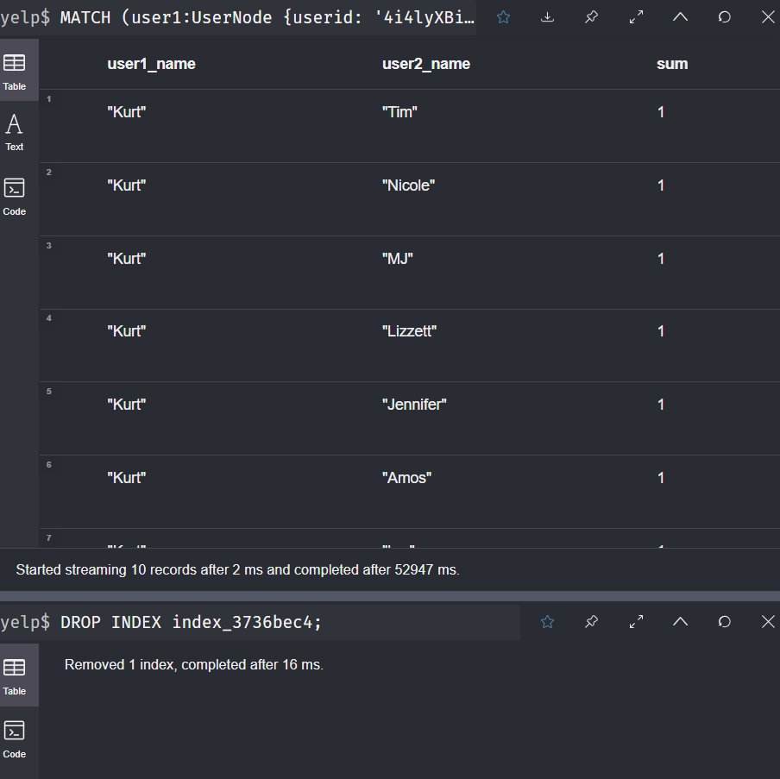

图4.1 无索引的查询结果

优化过结果查询图如下

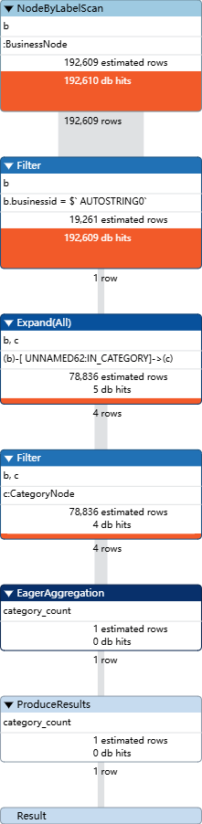

图4.2 优化后查询计划

通过在表中的查询时间可知，通过建立索引，查询速度快非常多。

## 4.3 任务小结

我们通过使用neo4j这样的图数据库，又感受到了一种别的查询方式的新奇感，通过关系查找结点，从语法上更加符合人的思路，也更加容易编写代码，但是往往这样的代码很容易出现，效率的问题，如3-10查询边的过程，多写一次MATCH会增加非常多的开销。

# 5 课程总结

本次大数据管理课程实践涵盖了 MySQL、MongoDB 和 Neo4j 三种数据库的操作与应用。完成各项任务，需要掌握了不同数据库的基本操作，理解了它们的特性、适用场景及性能优化方法。比如增加针对特定数据的索引，增加虚拟列并且在虚拟列上再次索引等等方法。

了解了MySQL、MongoDB和Neo4j这样三个数据库的操作与应用在实践过程中，遇到函数使用不熟练、查询逻辑错误、性能优化困难等问题，但通过查阅文档、分析错误信息和不断调试，都得到了有效解决。其中询问人工智能的过程中有遇到各种各样的问题，所以查询文档的方法还是很有效果的，不容易发生错误，特定语法在数据库的特定版本可能不再使用，但是人工智能有时会给出这样错误的答案导致调试苦难，所以更需要自己的思考的理解。

总的来说还是比较有收获的，其次在服务器上还可以通过使用next.js装mongo模块实现网页服务器开设，在js内实现对于数据库的操作，还是非常具有使用价值的一次体验。